Travailler et allaiter
- Introduction
La reprise du travail n’est pas synonyme d’arrêt de lactation. Mais par contre y réfléchir et en discuter au préalable permet une reprise du travail plus sereine.
L’OMS recommande l’allaitement maternel exclusif jusqu’à 6 mois et partiellement jusqu’à 2 ans.

Il demande de faciliter le retour au travail des mamans en leur accordant du temps, un lieu pour tirer et conserver du lait. Il encourage les professionnels à soutenir les mamans qui allaitent car : « ce n’est pas toujours facile de concilier l’arrivée d’un enfant et la vie professionnelle ».
L’allaitement long se généralise dans la société. Celle-ci regarde les mamans avec bienveillance quand elles allaitent des grands enfants.
Les mamans s’informent, s’organisent dans leur vie familiale et professionnelle pour que leur projet se poursuive et aboutisse. Elles savent que c’est bénéfique pour leur santé, la santé de leur enfant et la qualité du lien d’attachement. Allaiter augmente la confiance en soi, valorise les compétences et le sentiment d'auto-efficacité.
Elles sont soutenues, encouragées par leur partenaire, les amis, les autres mères, les professionnels de la santé (consultante en lactation, pédiatre, personnel du milieu d’accueil… les employeurs (charge de travail, plage horaire flexible , conditions favorables pour exprimer le lait, soutien de l’environnement de travail).
La rencontre avec une consultante en lactation avant la reprise du travail permet d’en préparer les étapes et les modalités (connaissances, soutien motivationnel, rencontre avec des mères, expérimentation…..).
Les mamans discutent avec l’employeur pour réunir toutes les conditions pour permettre la continuité de l’allaitement en travaillant (2 mois avant la reprise du travail).
Les mamans préparent la garde du bébé, elles visitent le milieu d’accueil, rencontrent les accueillantes, s’informent du projet d’accueil, de la période de familiarisation, discutent avec le personnel de l’arrivée du bébé dans un nouvel environnement, de son alimentation, de ses rythmes, ses habitudes, de la spécificité, la diversité de l’enfant. Elles s’assurent que les accueillantes ont les compétences particulières pour s’occuper des bébés allaités.
Les accueillantes sont formées au maternage professionnel, c’est à dire qu’elles proposent une continuité entre la maison et la crèche mais aussi une ouverture à différentes méthodes de prise en charge du bébé dans un environnement inconnu mais avec des approches connues.
Exemple: le bébé reçoit le lait maternel apporté par sa maman soit au gobelet en lapant le lait, à la cuillère, à la seringue, au biberon. L’accueillante le porte, le balance, le berce, le masse avec l’aide du doudou imprégné de l’odeur de sa maman qu’elle a porté contre sa poitrine.
Ne vous inquiétez pas, il est possible que votre bébé boive peu durant sa période d’accueil. Il a peut-être pris une longue tétée avant d’arriver, et il en prendra d’autres à son retour à la maison ainsi qu’éventuellement la nuit.
- Environnement favorable
Milieu de travail
- Adaptation des congés, des pauses allaitement, télétravail…, flexibilité des horaires
- Mise à disposition d’un local et d’un frigo pour tirer du lait et le stocker
Milieu d’accueil
- Coin allaitement (fauteuil, paravent, musique de détente, photos de mamans allaitant de grands enfants…) pour les tétées avant la séparation, pendant le temps de pause au travail, au retour de la maman avant de rentrer à la maison
- Local et matériel pour stocker, conserver, réchauffer le lait frais réfrigéré ou congelé
- Protocole sur le mode d’acheminement du lait frais, congelé (type de récipient, quantité par jour)
- Mode d’administration du lait: gobelet, cuillère…
- Brochures, dépliants, liste d’adresses de conseillères en lactation, les associations d’aide à l’allaitement, les groupes de rencontre de mamans allaitantes

Fiche de liaison entre la maison et le milieu d’accueil
La première partie de cette fiche, intitulée « maison » doit être complétée par la maman et concerne l’allaitement à la maison. La deuxième partie doit être remplie avec les accueillantes en crèche. Cette fiche sert de dialogue entre les parents et les professionnels.
Maison (à compléter par les parents)
Sein exclusif | Oui | Non
Lait tiré | Main | Tire-lait électrique
Nombre de fois lait tiré par jour | Entre ………… et …………
Nombre de tétées le jour | Entre ………… et …………
Nombre de tétées la nuit | Entre ………… et …………
Lait maternel donné par | Maman | Papa | Autre : …………………………..
Lait donné avec | Biberon | Tasse | Cuillère | Autre :………………….
Température du lait | Chaud | Tempéré
Aliments autres | Nombre de repas solides par jour : …………………  Mode (par exemple : cuillère, tasse, morceaux, lisse,…) : ………………………………..
Engorgement | Oui | Non
Relance de la lactation | Oui | Non
Milieu d’accueil (à compléter avec l’accueillante)
Concernant la quantité de lait frais ou congelé, il est préférable de le conserver par petites quantités (environ 60 ml) pour éviter le gaspillage.
Sein à la crèche | Oui | Non | Nombre de fois par jour : 1 ou 2 ou +
Lait maternel tiré crèche | Main | Tire lait électrique | Nombre de fois par jour : 1 ou +
Lait maternel apporté | 2 pots |  | Plus de 2 pots
Quantité de lait | Nombre de contenants de 60 ml : ……………..
Lait | Réfrigéré |  | Congelé
Aliments autres | Nombre de repas solides par jour : …………………  Mode (par exemple : cuillère, tasse, morceaux, lisse, …) : …………………………………………………………..
Aide au repas | Oui |  | Non
Lait maternel donné | Biberon | Tasse | Cuillère
Température du lait | Chaud |  | Tempéré
Lait de formule | Oui | Non | Quantité : 1 ou 2 ou +
Maintien de la lactation
- Il est possible de tirer du lait avant la reprise du travail pour pouvoir en apporter à la crèche (les premiers tirages sont en général peu productifs, c’est normal)
- Tirer le lait lors des pauses d’allaitement sur le lieu de travail
- Tirer le lait de préférence aux heures où l’enfant prenait ses tétées à la maison
- Proposer une tétée de retrouvailles après le travail,
- Poursuivre les tétées à la demande (la nuit, les week-end…)
- La maman sera encouragée par sa/son partenaire pour l’aider à se reposer et garder son bien-être émotionnel et physique
- Discuter avec d’autres mamans allaitantes pour échanger les expériences
- Rencontrer si besoin une conseillère en lactation

Si la lactation baisse, penser à tirer plus souvent du lait pour stimuler de nouveau les glandes.

- Fiche technique
Tire lait manuel et électrique
Le tire-lait peut être loué, prêté, acheté nouveau ou en seconde main (pharmacies, mutuelles, maternité, entourage).
Il est nécessaire de s’assurer de la qualité du matériel, et de son efficacité :
- type de tire-lait,
- taille des embouts,
- temps d’utilisation,
- confort de la maman,
- facilité pour le transport.
Il existe sur la marché des tire-laits compacts, légers, avec application pour signaler les séances d’expressions et un adaptateur avec câble USB, on peut l’utiliser partout sans courant électrique. Cela peut-être un beau cadeau de naissance à se faire offrir.
La quantité de lait tirée ne reflète pas toujours la quantité que le bébé boit en tétant, elle est souvent moindre.
Il peut y avoir un temps d’adaptation à l’utilisation de la machine, ainsi que des différences de quantités de lait tiré d’un moment à l’autre. En général, il faut prévoir au moins 2 tirages pour 8h de temps de travail.
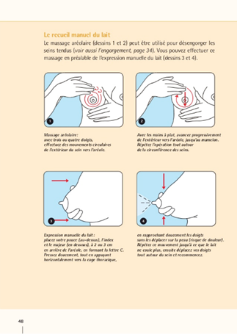
Toujours démarrer par l’expression manuelle, se laver les mains avant de commencer, utiliser du matériel propre.
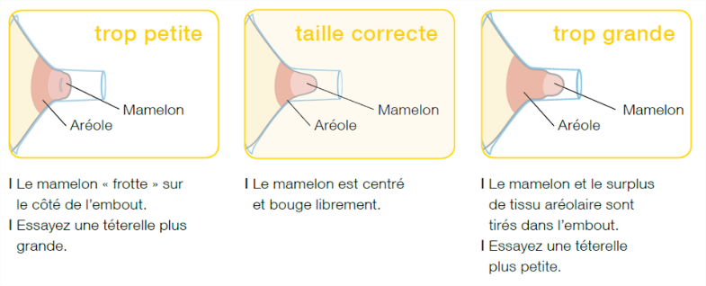

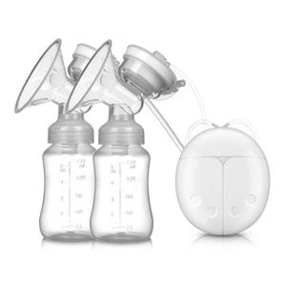

- Conservation du lait

Lait | Où? | Température | Idéal | Acceptable
Frais | Température ambiante | < 26°C | 4 à 6 h | Jusqu’à 8h
 | Frigo (partie la plus froide) | < 4°C | 3 jours | 8 jours
 | Compartiment de congélation du frigo | - 12°C | 3 mois | 4 mois
 | Congélateur séparé | - 18°C | 6 mois | 12 mois
Congelé | Au frigo | < 4°C | 24 h | 24 h

On peut mélanger plusieurs tirages sur 24h quand le lait est à même température.
Du lait décongelé ne peut jamais être recongelé. S’il est congelé pendant plusieurs mois, la couleur, l’odeur et l’aspect sont modifiés. Le lait peut cependant être consommé.

Ne jamais interrompre la chaîne du froid.

- Transport du lait

- Transporter et conserver dans un contenant hermétique
- Placer dans un sac isotherme et calé par des packs de réfrigération
- La durée du transport ne peut pas excéder une heure
- Fractionner dans plusieurs récipients de 50 à 80ml remplis au trois-quarts

- Que dit la loi ?
Jusqu'à présent, il n'existe pas de disposition légale prévoyant un droit au congé d'allaitement.
Deux situations possibles dans lesquelles le congé d’allaitement peut exister : la convention collective de travail et l’accord individuel avec l’employeur
Suivant que l’on est travailleuse salariée, indépendante, ou que l’on travaille dans le secteur public les modalités changent. Il est utile de se renseigner sur le site du Service Public Fédéral Emploi, Travail et Concertation sociale : https://emploi.belgique.be/fr/themes/jours-feries-et-conges/conge-de-maternite.
Protection de la maternité et congés en lien avec celle-ci:
- l’écartement (congé prophylactique pour allaitement )
- les pauses allaitement
- le congé sans solde (accord avec l'employeur)
- le congé parental
Pour les pauses allaitement, il faut se référer à la CCT (convention collective de travail) n°80 du 27/11/2001, les travailleuses engagées dans un contrat de travail y ont droit, modifiée en CCT n°80 bis du 13/10/2010 qui leur donne droit à des pauses allaitement jusqu’à 9 mois après la naissance de l’enfant rendue obligatoire par AR du 05/12/2010.
Lorsque vous reprenez le travail après votre congé de maternité, vous avez le droit de prendre une pause pour allaiter votre enfant ou tirer votre lait.
La pause d'allaitement dure une demi-heure.
- Si vous prestez moins de 7 heures trente par jour, vous avez droit à une pause.
- Si vous prestez au moins 7 heures 30 par jour, vous avez droit à deux pauses.
Vous avez droit aux pauses d'allaitement jusqu'à 9 mois après la naissance de votre enfant.
Les pauses ne sont pas rémunérées par votre employeur, mais vous avez droit à une indemnité payée par la mutualité.

Références :
- Dépliant de l’ONE : https://www.one.be/public/detailarticle/news/travailler-et-allaiter-c-est-possible/
- Conservation du lait humain et ses propriétés : https://www.lllfrance.org/vous-informer/des-etudes/1390
- Tire-lait : état des lieux réalisé par Katelijne Moreau, conseillère en lactation en 2019 : https://docs.google.com/document/d/1-A3nEO5JV-1xuk5SS8xAaR_OVVwASG1rSE8fejcjM94/edit?usp=sharing
- Du sein à la fourchette formation de 6 jours au Fraje : https://www.fraje.be/du-sein-a-la-fourchette
- Les salles d’allaitement: guide pour les employeurs: https://www.unicef.org/media/73206/file/Breastfeeding-room-guide.pdf 2020
- ONEM : https://www.onem.be/fr/documentation/feuille-info/t19#h2_5
- CSC : pauses d’allaitement (secteur privé) https://www.lacsc.be/vos-droits/travailler-dans-le-secteur-prive/maternite-naissance-et-adoption-et-soins-d-accueil/cong%C3%A9-et-pause-d%27allaitement
- CSC : allaitement fiche pour les enseignants https://www.lacsc.be/csc-enseignement/publications/fiches-pratiques/fp06-maternite

Cette fiche a été réalisée par les membres de la CoP Lactation dans le cadre du projet Health CoP

